



アウトリーチ型
訪問支援

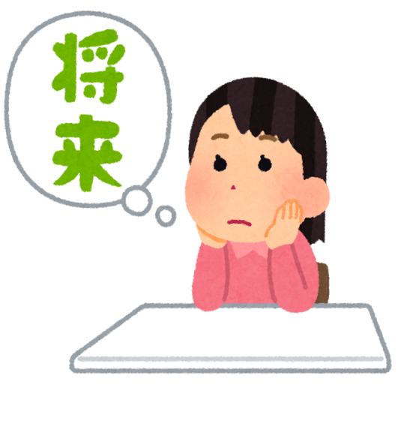
カラダもだるくて
やる気がでないな
先生、友達、親に
話しづらいなぁ...
でも誰かに聞いてほしい

なんだかモヤモヤ...
スッキリしたいな

もやもや

その悩み 教育支援センターに相談しませんか？
アウトリーチとは『外に手をのばす』ことです。アウトリーチ型教育支援センターでは、おもに学校 ・ 家庭 ・ 公共施設等を訪問し、小 ・ 中学校で起こる様々な悩みへの教育相談をとおして、子どもの社会的自立と学校復帰に向けて継続的なサポートを進めていきます。

【ご利用の流れ】


【ご利用のイメージ】

◆学校（担任、副校長先生等）に相談
または
◆教育支援センターに直接ご連絡
申込み

公共施設

調整
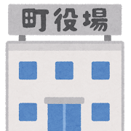
◆訪問先（相談場所）と日時の決定
◆学校、町民会館、支所等の公共施設
家庭訪問等から選択

家 庭

相談
◆訪問相談をとおして継続的な
支援相談と必要な支援に
つなげていくサポートをしていきます
教育委員会

教育支援センター
相談員が訪問します

～お問い合わせ～ ～受付時間～
岩泉町教育委員会事務局内 平日８：３０～１７：１５
教育支援センター支援員 TEL : 0194-22-2111(内線５０７)

※家庭訪問は２名でお伺いします。
※保護者のみの、ご相談も承ります。
学 校

